关于开展2020届毕业生生源统计工作的通知
各学院：
我校2020届毕业生生源统计工作已正式开始，为做好此项工作，根据教育部、市教委相关要求，现就具体工作安排通知如下：
一、统计范围
本次生源统计范围包括所有预计2020年毕业的专科及联合培养本科毕业生，暂不确定的（休/复/退学情况）以教务学籍系统为准。
二、具体工作安排及时间节点
1、各学院毕业生名单核对
目前我处已将教育部学籍系统最新下载的预计2020届毕业生信息导入校级就业系统，请各学院登录系统下载名单，并与学院实际毕业生名单及相关信息进行核对，如有问题请及时与教务处学籍管理部门联系更新学籍管理系统，力求学院实际毕业生名单与教务处学籍信息一致，切勿在就业系统中自行增减毕业生！涉及到毕业生变动的，请将与教务处学籍管理部门核实、更新后的增减名单纸质版+电子版，于10月25日前报送至我处。
2、毕业生生源信息核对补充
本次生源统计数据是开展2020年就业工作的基础，为确保学生信息的准确性和完整性，请各辅导员及时通知、督促毕业生按时完成就业系统中生源信息核对、补充工作，操作流程附后，要求10月25日前毕业生微信绑定率和信息完整度均达到100%（微信绑定便于毕业生从微信端及时接收我处推送的就业相关信息及通知）。
3、各辅导员负责审核就业系统中，本学院毕业生提交的求职简历
三、注意事项：
1、毕业生生源信息核查补充工作由学生本人填写完成，务必保证信息准确完整性。如遇不可修改项需要修改的，由学院联系就业中心，并提供相关支撑材料予以修改。
2、毕业生生源地指现家庭户籍所在地（非居住地），请各辅导员务必向毕业生对此做重点说明！
（1）截至录入生源信息的时刻，实际户籍所在地（以户口本信息为准，天津职业大学集体户口不计作天津户籍）。
（2）“高考移民”（大部分为春季高考）不记作高考地户籍，需判定为到高考地前实际户籍所在地（以户口本信息为准）。
（3）蓝印户籍不计作实际户籍，应填写转作蓝印户籍前的户籍所在地，若可以在毕业前转为正式户籍，则按照蓝印户籍判定生源。
（4）生源地遵循“三级原则”，填写至区县一级，要求所有外省市户籍的毕业生其生源地统计为户籍地，标准为“省（区）-市（盟）-县（区、旗）”，如“山西省朔州市右玉县”，直辖市统计为“市-区（县）”，如“天津市河西区”。
就业中心生源统计工作联系人：李元鑫老师，电话：59671726
“天职就业服务平台”微信二维码：

毕业生就业指导中心
2019年10月15日
就业系统手机端生源信息核对补充流程：
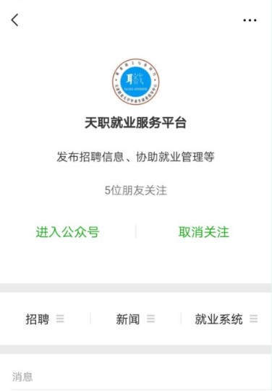
1、扫码关注“天职就业服务平台”官方微信公众号，点选右下角就业系统菜单并登陆，初始密码为本人身份证号后六位。
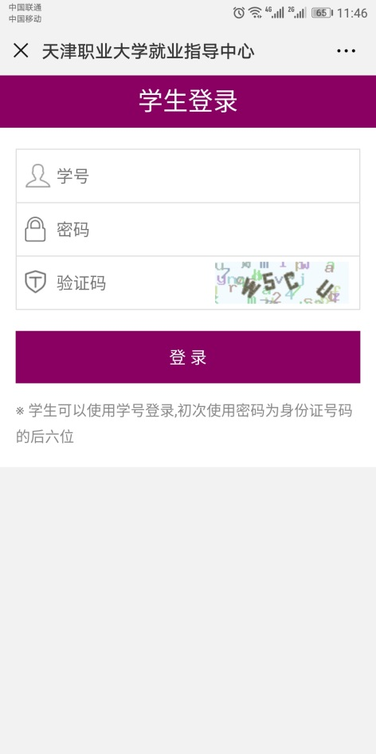
（本人身份证号后六位）

2、登录系统后，点选基础信息，在界面中核实并补充完整本人相关信息（所有项必填），保证信息的完整性与真实性，注意家庭地址须详细到具体门牌，提交后再依次点选就业信息和标签设置，为自己设置个性化就业需求，以便于接收我处推送的定制消息。
如遇信息不可修改项需要修改的，及时联系学院就业辅导员进行更正。

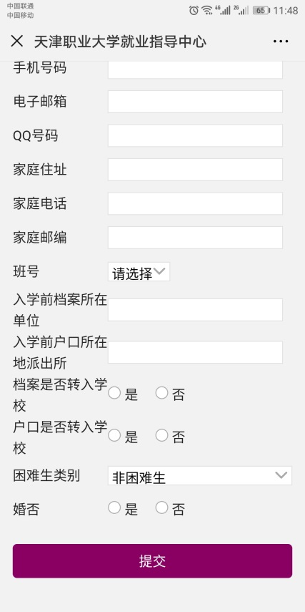
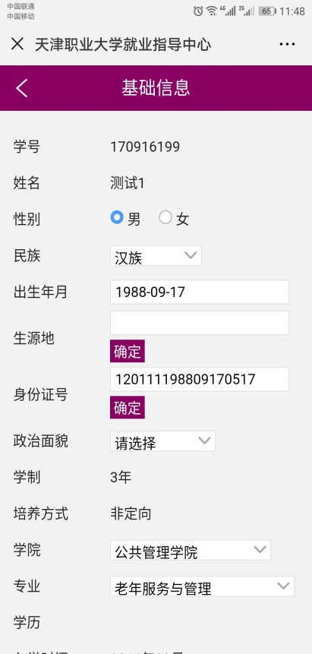
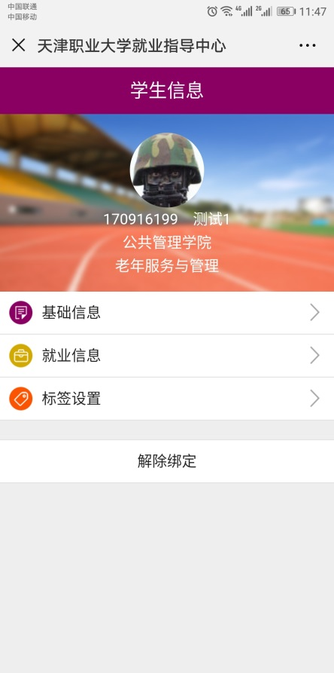

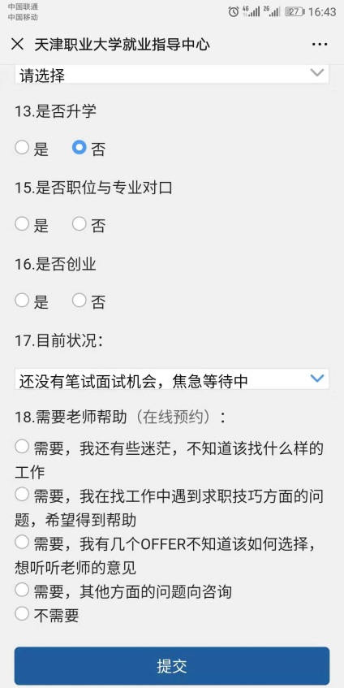
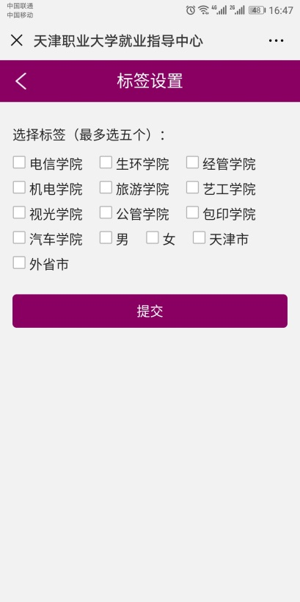
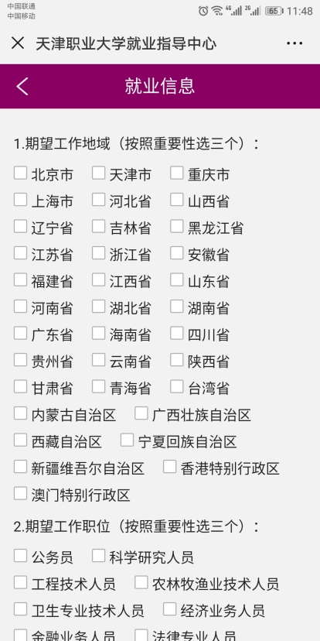
3、所有信息准确填写完整后，手机端流程结束。
4、按要求上传个人求职简历至系统PC端，要求内容准确、完整。

学生简历审核要求（辅导员）：
1、命名：学生简历要求统一命名为“个人简历-（姓名）”，格式按照系统要求上传
2、内容：要求简历内容真实准确，完整规范
3、操作流程：必须首先打开学生提交待审的简历，按要求审阅合格以后，再在系统中点击通过，否则点击拒绝，退回修改后重新提交。

学生简历上传流程（学生PC端）
1、添加电子简历，要求统一命名为“个人简历-（姓名）”，可将简历设置为公开或者删除，简历通过后才可下载简历
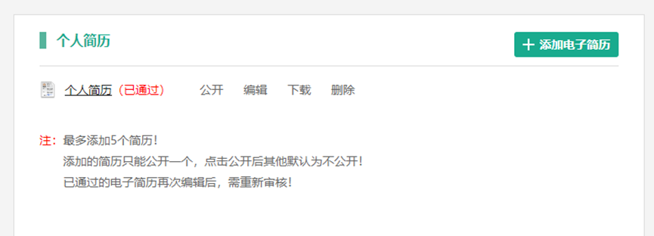
添加电子简历：可以选择简历模板（系统最多允许添加5份简历）
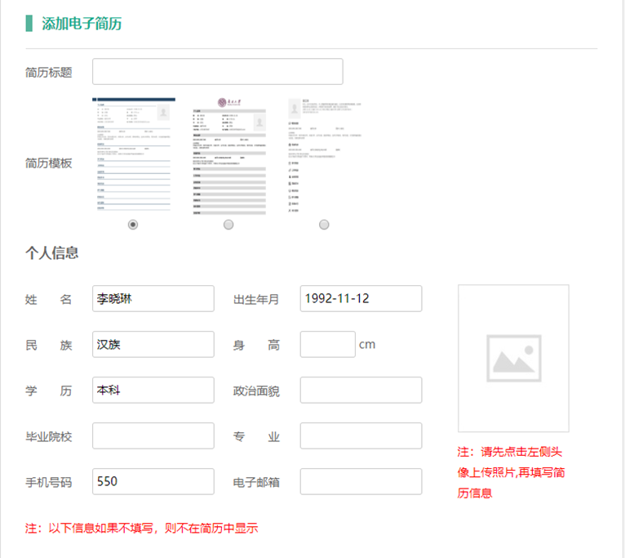

2、线上投递简历
在参加双选会的时候，通过微信登陆的同学，可以现场扫描企业的二维码，线上投递简历
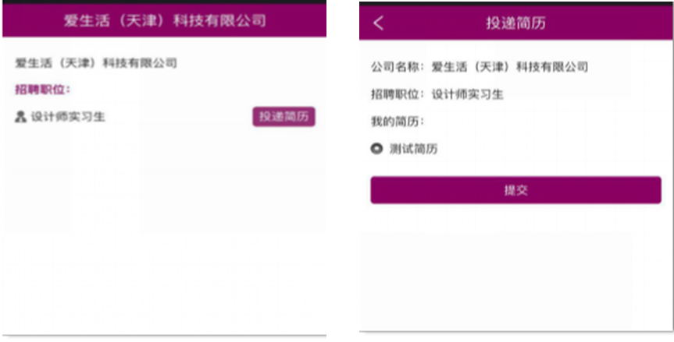

各学院报招就处2020届毕业生增减名单模板
序号 | 姓名 | 学历 | 学号 | 考生号 | 身份证号 | 增加/删除 | 备注原因

学院名称（盖章）
日期：

（注：表中毕业生增减信息须与教务处学籍管理平台核实并更新后报送我处！）
（报送时间节点：10月25日前）

